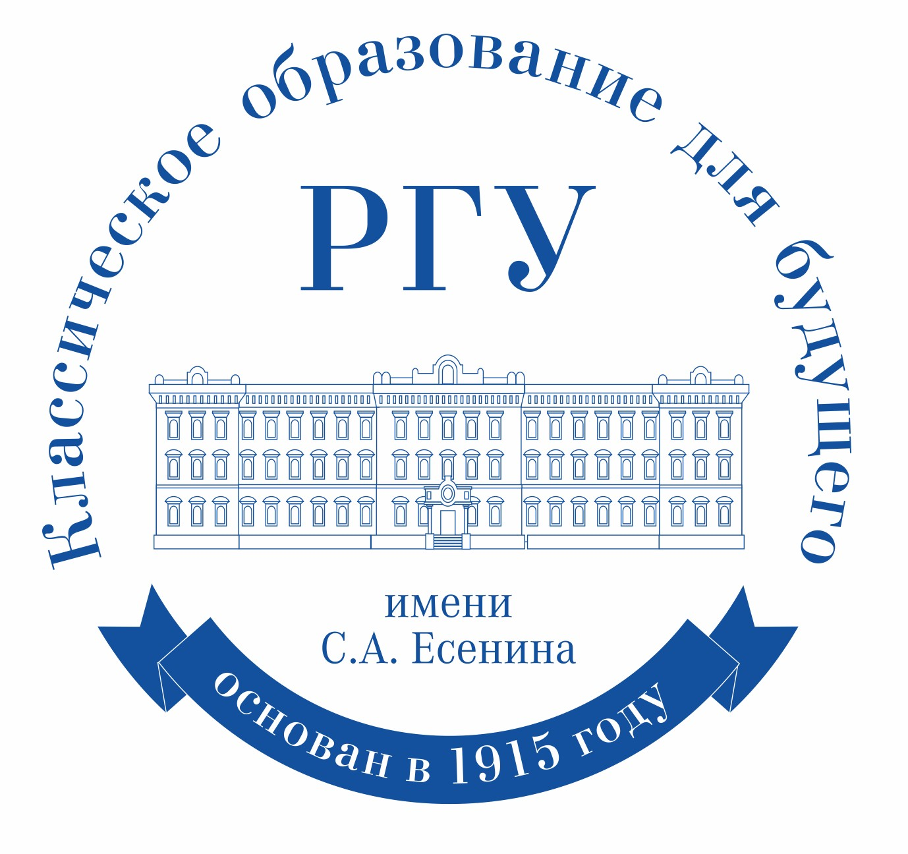

ФГБОУ ВО РЯЗАНСКИЙ ГОСУДАРСТВЕННЫЙ УНИВЕРСИТЕТ
ИМЕНИ С.А. ЕСЕНИНА
ФАКУЛЬТЕТ ИСТОРИИ И МЕЖДУНАРОДНЫХ ОТНОШЕНИЙ
КАФЕДРА ИСТОРИИ РОССИИ
СТУДЕНЧЕСКОЕ НАУЧНОЕ ОБЩЕСТВО РГУ ИМ. С.А. ЕСЕНИНА

ИНФОРМАЦИОННОЕ ПИСЬМО
региональной научно-практической конференции
школьников, студентов, магистрантов и аспирантов «Молодежь и молодежные движения
в Новой и Новейшей истории России»
11 ноября 2019 г.
Посвященная всемирному дню науки за мир и развитие,
утвержденному ЮНЕСКО

Рязанский государственный университет имени С.А. Есенина 11 ноября 2019 г. приглашает принять участие в региональной научно-практической конференции школьников, студентов, магистрантов и аспирантов «Молодежь и молодежные движения в Новой и Новейшей истории России».
В рамках конференции планируется работа по следующим направлениям:
- Роль и место молодежи в поворотных событиях отечественной истории;
- Молодежный компонент общественных движений;
- Подвиг молодежи в годы Великой Отечественной войны (в память 76-й годовщины Победы в Курской битве);
- Детство и юность выдающихся деятелей науки и искусства;
- Молодежная культура: прошлое и настоящее;
- Отражение молодежного движения в искусстве.

Место проведения: ул. Свободы, 46, Рязань. Главный корпус РГУ.
Адрес оргкомитета: 390000, Рязань, Рязанский государственный университет имени С.А. Есенина, ул. Свободы, 46, кафедра истории России (ауд. 34).
Контакты – (4912) 97-15-36; a.romanika@365.rsu.edu.ru; с темой письма «конференция»: указать ФИО, место учебы, тему выступления. Регламент выступления – 5-7 минут.

При поддержке:
СТУДЕНЧЕСКОГО НАУЧНОГО СООБЩЕСТВА «СВЕТОЧ»

